Obec Otmarov
Nařízení obce Otmarov, kterým se vydává

Tržní řád

Zastupitelstvo obce Otmarov se na svém zasedání dne 21.9.2022 usnesením č. 5/1/27 usneslo vydat na základě § 18 zákona č. 455/1991 Sb., o živnostenském podnikání (živnostenský zákon), ve znění pozdějších předpisů a v souladu s § 11 odst. 1 a § 102 odst. 2 písm. d) zákona č. 128/2000 Sb., o obcích (obecní zřízení), ve znění pozdějších předpisů, toto nařízení obce:

Čl. 1
Úvodní ustanovení

- Účelem tohoto nařízení je vymezit podmínky, za kterých lze uskutečnit nabídku, prodej zboží (dále jen „prodej“) a poskytování služeb na území obce Otmarov (dále jen „obec“), mimo provozovnu k tomuto účelu určenou rozhodnutím, opatřením nebo jiným úkonem vyžadovaným stavebním zákonem.

- Tržní řád je závazný na celém území obce bez ohledu na to, zda jde o nabídku, prodej a poskytování služeb na pozemcích ve vlastnictví obce nebo jiné právnické či fyzické osoby.

Čl. 2
Místa pro prodej a poskytování služeb a jejich rozdělení

- Místa pro nabídku, prodej a poskytování služeb na území obce:
- plocha veřejného prostranství vedle budovy č. p. 69 (parc. č. 153/4, zpevněná plocha) a v budově č. p. 69, viz příloha tohoto nařízení – Mapa s vyznačenými místy pro nabídku, prodej a poskytování služeb.
- plocha veřejného prostranství před budovou hasičské zbrojnice č. p. 24 (parc. č. 233/6) , viz příloha tohoto nařízení – Mapa s vyznačenými místy pro nabídku, prodej a poskytování služeb.

- Formy prodeje a poskytování služeb, které toto nařízení zakazuje:
- alkohol, cigarety a jiné návykové látky a zboží erotického charakteru.
- zbraně všeho druhu, střelivo, výbušniny, zábavnou pyrotechniku a jedy.
- léčivé rostliny nebalené, houby všeho druhu.

Čl. 3
Formy prodeje a poskytování služeb, na které se toto nařízení nevztahuje

Toto nařízení se nevztahuje na prodej a poskytování služeb mimo provozovnu:
- při veřejných slavnostech.
- sportovních nebo jiných podobných akcích.
- na zásilkový prodej.
- na prodej živých ryb a vánočních stromků v době od 20.11. do 24.12..
- na poskytování služeb formou výkupu (kůží, čištění peří, apod.).
- na prodej v pojízdné prodejně stojící na veřejné komunikaci.

Čl. 4
Formy prodeje a poskytování služeb, které toto nařízení zakazuje

- Na území obce se zakazuje:
Podomní prodej nebo pochůzkový prodej, poskytování služeb případně i jen nabídka obojího (prodej a nabídka realizována bez předchozí objednávky za strany občana) provozovaný bez pevného stanoviště obchůzkou jednotlivých bytů, domů nebo veřejného prostranství.

- Odst. 1 se nevztahuje na celorepublikové a místní veřejné sbírky či jiné schválené charitativní sbírky a pochůzky po obci při pořádání hodů.

Čl. 5
Kapacita a požadavky na vybavení míst pro nabídku, prodej a poskytování služeb

- Kapacita místa pro nabídku, prodej a poskytování služeb dle čl. 2, odst. 1 písm. a) je stanovena na dvě prodejní místa, kapacita místa pro nabídku, prodej a poskytování služeb dle čl. 2, odst. 1 písm. b) je stanovena na čtyři prodejní místa.

- Místo pro nabídku, prodej a poskytování služeb musí být vybaveno tak, aby byl zajištěn jeho řádný a nerušený provoz, mezi prodejními místy musí být vytvořen prostor pro pohyb zákazníků a zásobování a zajištěna požární ochrana v souladu se zvláštními předpisy.

Čl. 6
Doba prodeje na místech pro nabídku, prodej a služeb

Místa pro nabídku, prodej a poskytování služeb mohou být provozována po celý rok a doba prodeje na místech pro nabídku, prodej a poskytování služeb je od 7 do 18 hodin.
Čl. 7
Pravidla pro udržování čistoty a bezpečnosti

Prodejci a poskytovatelé služeb na místech pro nabídku, prodej a poskytování služeb jsou povinni:
- zabezpečovat čistotu prodejních míst.
- k nabídce zboží, jeho prodeji a poskytování služeb užívat jen místa k tomu určená.

Čl. 8
Pravidla, která musí dodržet provozovatel tržiště k zajištění řádného provozu míst pro nabídku, prodej a poskytování služeb

Provozovatel míst pro nabídku, prodej a poskytování služeb je povinen:
- dohlédnout na čistotu a pořádek po skončení prodeje.
- zveřejnit tržní řád a provozní dobu.
- přidělit konkrétní prodejní místo prodejcům zboží a poskytovatelům služeb.

Čl. 9
Závěrečná a zrušovací ustanovení

- Práva a povinnosti prodejců zboží, poskytovatelů služeb a provozovatelů míst pro prodej a poskytování služeb stanovená zvláštními právními předpisy nejsou tímto nařízením dotčena.

- Zrušuje se nařízení obce č. 1/2015, kterým se vydává Tržní řád.

- Toto nařízení nabývá účinnosti počátkem patnáctého dne následujícího po dni jeho vyhlášení.

………………… ..…………………..
Petra Brabcová, v. r. Václav Gregorovič, v. r.
místostarostka starosta

Příloha k Nařízení obce Otmarov, kterým se vydává Tržní řád –
Mapa s vyznačenými místy pro nabídku, prodej a poskytování služeb

Místo pro nabídku, prodej a poskytování služeb dle čl. 2, odst. 1 písm. a)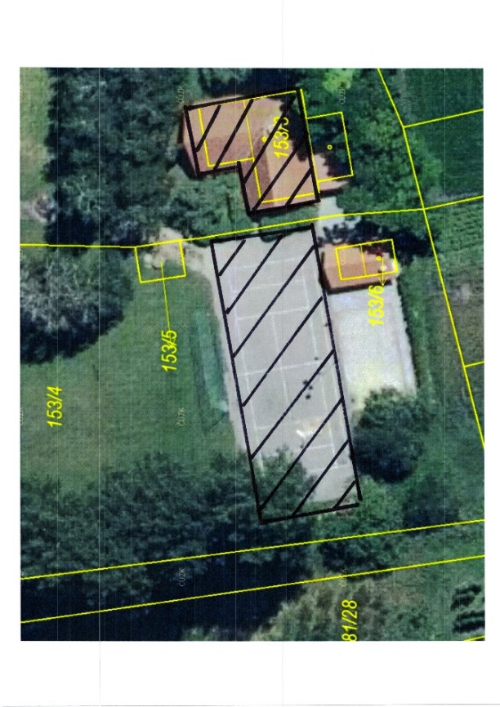
Místo pro nabídku, prodej a poskytování služeb dle čl. 2, odst. 1 písm. b)